مديركل محترم بيمه سلامت استان
مدير محترم درمان سازمان تامين اجتماعي استان
مدير كل محترم تامين اجتماعي نيروهاي مسلح استان
موضوع : عدم فعاليت شغلي و اجتماعي خانم شهلا رجبي (١٨ ماه/ كل كشور)
با سلام و احترام
بازگشت به نامه شماره3297/ 400 د - 22 / 2 / 1404سرپرست محترم مركز نظارت و اعتباربخشي وزارت بهداشت ، درمان و آموزش پزشكي ، در خصوص عدم فعاليت شغلي و اجتماعي خانم شهلا رجبي (كارشناس مامايي) فرزند اسماعيل داراي كد ملي 0520566777 ، به استحضار مي رساند نامبرده به مدت هجده(18)ماه از تاريخ 16/ 11/ 1403 از فعاليت شغلي و اجتماعي در سراسر كشور محروم مي باشد .

دكتر جلال احمدي
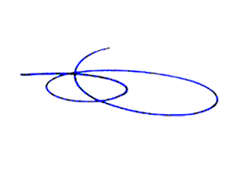
معاون درمان دانشگاه

